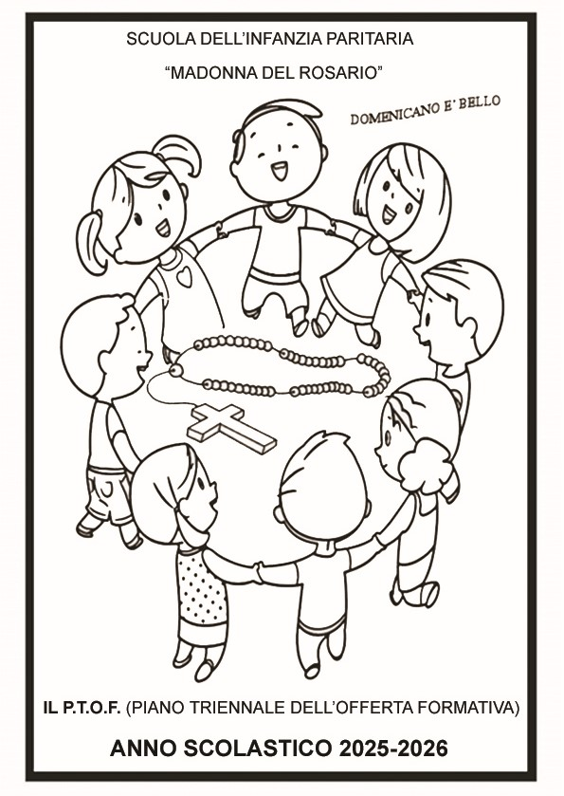

PIANO TRIENNALE DELL’OFFERTA FORMATIVA (P.T.O.F.)

Premessa

Il presente Piano triennale dell’Offerta Formativa, relativo alla Scuola dell’Infanzia “Madonna del Rosario” è elaborato ai sensi di quanto previsto dalla legge 13 luglio 2015, n. 107, recante la “Riforma del sistema nazionale di istruzione e formazione e delega per il riordino delle disposizioni legislative vigenti”;
il piano è stato elaborato dal collegio dei docenti sulla base degli indirizzi per le attività della scuola e delle scelte di gestione e di amministrazione definiti dal dirigente scolastico.
Il piano è pubblicato nel portale unico dei dati della scuola. Il PTOF (Piano Triennale dell'Offerta Formativa) è il documento fondamentale che costituisce l'identità culturale e progettuale della Scuola dell’Infanzia “Madonna del Rosario”.
Descrive i criteri di scelta e le modalità di gestione delle attività curricolari, extracurricolari, educative ed organizzative adottate dalla nostra Scuola in coerenza con i propri obiettivi generali e educativi. Il documento è elaborato sulla base delle Indicazioni Nazionali per la Scuola dell'Infanzia. Il PTOF, approvato dal Consiglio d'Istituto, è elaborato dal Collegio dei Docenti che tiene conto delle linee di indirizzo emanate dal Dirigente.
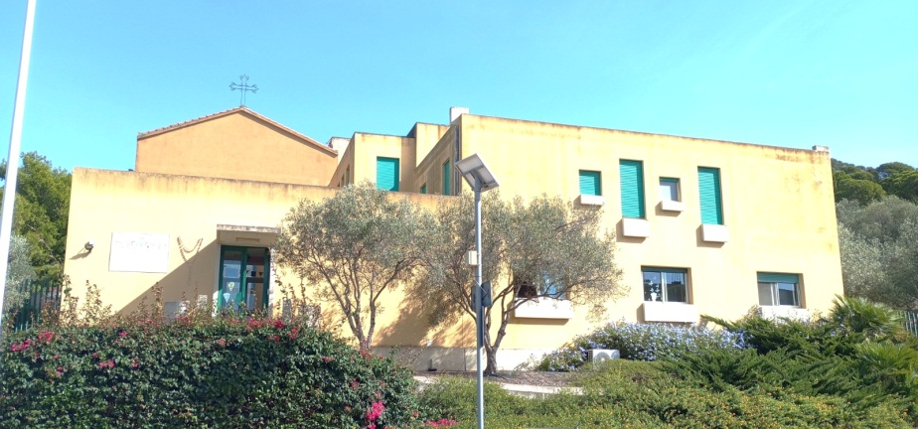

Chi siamo: la nostra storia
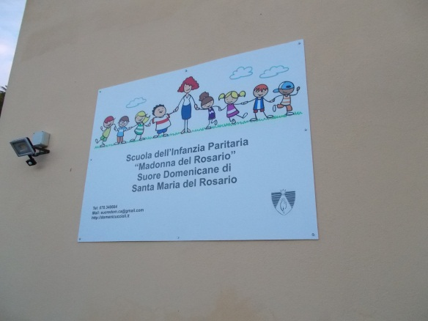

Ieri

Nel 1948, sotto la guida dei Padri Domenicani di Cagliari, è sorta l'Opera Santa Caterina da Siena, nella zona di Monte Urpinu. Tale opera aveva lo scopo di andare incontro alle necessità del territorio, con opere sociali ed educative. Le difficoltà erano tante, ma coloro che facevano parte dell'Opera sono andate incontro con coraggio e costanza a tanta povera gente senza tetto, che viveva nei ruderi vicini. Vi era un laboratorio di cucito e di ricamo per aiutare le ragazze povere e si provvedeva anche all'istruzione religiosa per uomini e donne.
Il Comune di Cagliari aveva necessità dell'appezzamento di terreno dell'Opera che era situato in Via Pessina e così all'Opera fu dato un nuovo appezzamento di terreno in Via Vidal.
Su questo nuovo terreno venne ricostruita l'Opera, sempre sotto la Direzione dei Padri Domenicani, e al contempo venne edificato l'Asilo “Madonna del Rosario” per le urgenti necessità della zona. L'Asilo, gestito dalle terziarie domenicane (donne nubili consacrate), era stato affidato a una insegnante laica e vi era anche il personale per le pulizie. La Sig.na Anna Piccardi, cofondatrice dell'Opera insieme ai Padri Domenicani, portò avanti l'Asilo e anche l'ospitalità per le ragazze bisognose. La situazione rimase questa fino al 1977, quando subentrarono le Domenicane di Santa Maria del Rosario, Istituto di Suore proveniente da Iolo (Prato).
Le Suore, appena arrivate, si resero conto che l'Asilo aveva bisogno di ristrutturazione per i locali, ma anche di un piano formativo per i bambini e così si misero all'opera.
Nella scuola materna, che ha continuato ad avere lo stesso nome, le Suore, subentrate nella Direzione e munite di regolare diploma, hanno insegnato insieme a insegnanti laiche. Il piano formativo si è ampliato pian piano, con l’inserimento di altri indirizzi formativi e educativi: l'insegnante di educazione fisica, quella di lingua inglese, quella di danza. La scuola materna, come locali, è stata completamente riedificata sullo stesso terreno e si presenta con sale più ampie e con un bel giardino intorno, così come ancora oggi si può ammirare.

Oggi
La Scuola dell’Infanzia “Madonna del Rosario” è una Scuola Paritaria (L.10 marzo n.62 conDecr.4173del 28/02/2001) di ispirazione cattolica gestita attualmente ancora dalle Suore Domenicane di “Santa Maria del Rosario”, che opera in questo territorio ormai da 30 anni come risposta al Progetto Educativo proprio della Congregazione (www.domenicaneiolo.org).
L’Istituzione è conforme agli ordinamenti generali dell’istruzione, è coerente con la domanda formativa delle famiglie e impronta i suoi programmi didattici all'educazione alla pace, alla solidarietà e all'interculturalità. Promuove una formazione pluridimensionale della persona nella prospettiva di una società multietnica, mostrando particolare sensibilità e attenzione al riconoscimento e alla valorizzazione della diversità come risorsa e ricchezza per l’intera comunità educante, così come ribadito nelle Indicazioni per il Curricolo emanate dal Ministro Fioroni nel settembre 2007 per la Scuola dell'Infanzia.
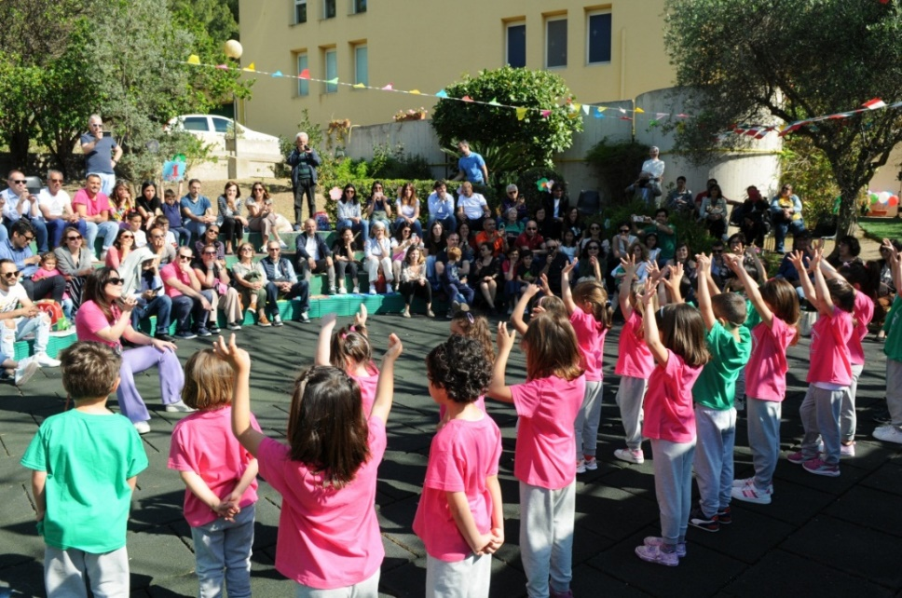

Il Contesto Sociale

La Scuola dell’Infanzia “Madonna del Rosario” di via Vidal 2D, è situata in una zona residenziale della città di Cagliari immersa nel parco di Monte Urpinu, alle pendici del monte omonimo, una delle più belle isole verdi nel cuore di Cagliari. All’interno del Parco si può passeggiare attraverso i vialetti alberati che si inerpicano fino in cima al colle e osservare un patrimonio faunistico e floreale estremamente diversificato. Dalla sua sommità si può godere una suggestiva veduta della città e dello stagno di Molentargius, da tempo oasi protetta per la presenza di fenicotteri rosa.
La Scuola dell’Infanzia è ubicata nel contesto della Parrocchia dei SSMM Giorgio e Caterina con cui condivide le attività di catechismo e di pastorale familiare.
Il quartiere è ben fornito di servizi di trasporto, di spazi sportivi, di strutture giuridiche (Tribunale, Questura, Corte dei conti) e di Scuole Superiori. Ė presente la Scuola Primaria di Via Garavetti e la scuola dell’Infanzia di via Pietro Leo.
La nostra scuola dell’Infanzia si colloca in un contesto che accoglie oltre ai bambini del quartiere, anche quelli provenienti dall’hinterland in quanto i genitori svolgono il tempo lavorativo in uffici situati nella zona.
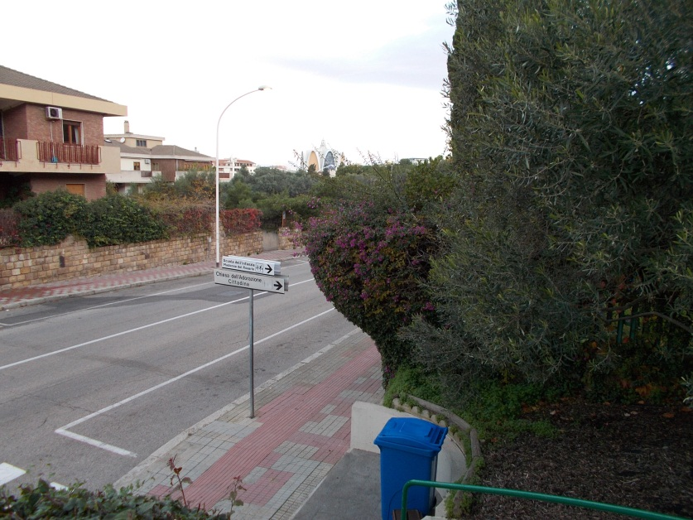

Organizzazione

La scuola come organizzazione interna è costituita:
Dal Dirigente Scolastico e il Coordinatore Didattico che individua una linea educativa comune al gruppo di 1 sezione, 2 insegnanti di sezione, 2 assistenti Religiose, 3 insegnanti delle attività integrative, 1 Amministratore Religioso, 1 cuoca.

Per i dettagli sulle novità organizzative si rimanda alla consultazione delle regole della Scuola e al Patto di corresponsabilità educativa aggiornato annualmente e disponibile nel sito della scuola e che si intende sempre in sintonia con le nuove disposizioni governative educative-didattiche e sanitarie.
Inoltre, l’aggiornamento del PTOF sarà annuale e collegiale.

IL PTOF descrive le modalità di didattica digitale integrata tenendo conto del D.M. 7 agosto 2020, n. 89, contenente norme su “Adozione delle Linee guida sulla Didattica digitale integrate” e i seguenti sviluppi nel settore dell’Infanzia (LEGAMI EDUCATIVI A DISTANZA - LEAD).

Il PTOF sarà pubblicato sul sito della Scuola e anche sul Portale Scuola in Chiaro del Ministero dell’Istruzione.

Progettazione educativa, curricolare, extracurricolare

Il Piano Triennale dell'Offerta Formativa della Scuola dell’Infanzia Paritaria “Madonna del Rosario”, è un progetto in cui i docenti hanno voluto costruire un percorso che consenta ai bambini della scuola di conseguire le competenze di base, che sono a fondamento della strutturazione del Sapere simbolico del pensiero dell’adulto. Il sistema educativo che, la nostra Istituzione Scolastica intende perseguire, vuole formare dei cittadini con un pensiero autonomo e critico, capaci di partecipare attivamente e consapevolmente alla costruzione di una collettività che sia in grado di integrarsi a livello nazionale, europeo e mondiale.
Annualmente, nel mese di ottobre saranno attivati dei progetti di arricchimento dell’offerta formativa complementari all'attività didattica quotidiana, volti ad arricchire e a diversificare le opportunità educative per gli alunni. I progetti riguarderanno vari ambiti della conoscenza: dalla multimedialità, al teatro, all'educazione, alla convivenza, alla religione e alla lingua inglese.
Ci auguriamo che dal lavoro di tutti gli operatori, dalla partecipazione attiva degli alunni e delle rispettive famiglie, dalla sempre più necessaria e ricercata integrazione col territorio (le istituzioni, gli enti, le associazioni), l'Offerta Formativa Triennale sia efficace ed adeguata alle esigenze del nostro tempo e del nostro ambiente.
Il PTOF diventa così lo strumento di un contratto formativo che vincola l’Istituzione a esplicitare la sua offerta, le sue finalità educative e le sue modalità organizzative, e vincola anche gli utenti e le famiglie alle loro responsabilità e a una collaborazione attiva e partecipata con il sistema scolastico.

Finalità
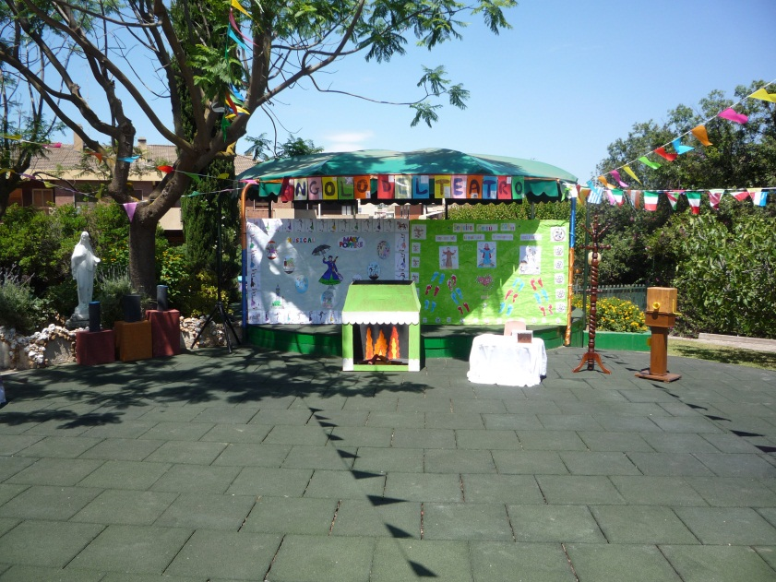

La nostra scuola considera l’alunno come un "soggetto attivo" e protagonista e in quest’ottica promuove il benessere psico-fisico, condizione primaria per una piena e consapevole partecipazione ai processi di apprendimento.
Le insegnanti ispirandosi alle tematiche relative alla "educazione ai rapporti", che non è una nuova disciplina ma una rinnovata concezione del quotidiano rapporto tra adulto e bambino, si sono attivate per creare un contesto di vita che permetta allo stesso di stare bene e di interagire positivamente con l’ambiente in ogni fase della crescita. Tutto questo può essere realizzato in un clima piacevole, rassicurante, di accoglienza, rispetto, solidarietà e collaborazione ispirato ai valori del Vangelo.
Il rapporto docente-discente viene quindi fondato:
- Sulla figura del bambino, considerato in rapporto alla sua famiglia, alla società, all'ambiente, alla cultura.
- Sul rispetto della persona, delle potenzialità, dei diversi tempi di crescita e di maturazione di ciascuno.
- Sull'osservazione e sull'ascolto dei diversi bisogni e delle diverse caratteristiche proprie di ogni singolo.
- Fondamentale è per noi che i nostri allievi abbiano l’opportunità di vivere all’interno della scuola.
- Una vita equilibrata secondo dei percorsi educativi e formativi che li guidino verso un armonico sviluppo dei rapporti interpersonali con i pari e con gli adulti e una cosciente interazione con l'ambiente;
- che maturino:
- L’autostima, la fiducia in sé stessi e il piacere di apprendere e di sperimentare;
- La considerazione di sé stessi come individui;
- La dignità e l’autonomia;
- La socialità, l’amicizia e la collaborazione con gli altri;
- Pari opportunità senza discriminazioni dovute al sesso, alla razza o alla disabilità psico-fisica;
- La valorizzazione delle diversità culturali.

Una particolare rilevanza viene data alla visione cristiana della vita in termini di conoscenza e di esperienza, attraverso esperienze di apprezzamento dei valori cristiani.

I valori cristiani nella scuola

Un’attenzione speciale viene data allo sviluppo delle conoscenze dei valori cristiani in ogni aspetto della vita scolastica caratterizzandola in modo originale e diverso proprio in base a tali valori fondamentali e di riferimento. Viene dedicato, inoltre, un tempo specifico di educazione religiosa con docente specializzata attraverso il quale i bambini, una volta alla settimana, possono conoscere la vita di Gesù, della sacra famiglia e degli apostoli, riflettere su tematiche importanti attraverso l’analisi delle parabole e dei significati dei simboli religiosi legati alle festività in particolare del Natale e di Pasqua. La scuola sviluppa il progetto educativo/formativo all’interno della concezione cristiana della vita e della realtà prefiggendosi di raggiungere i seguenti obiettivi:
- la centralità della persona di Cristo e del suo insegnamento, in riferimento alla Bibbia, alla tradizione, alla Chiesa;
- il riconoscimento del valore e della dignità di ogni persona, dono di Dio, alla cui crescita va finalizzata tutta l’attività educativo - didattica
- la valorizzazione di tutte le dimensioni della personalità: fisiche- psichiche- spirituali per
- favorire uno sviluppo integrale, rispettando i ritmi di crescita e i bisogni del soggetto educando;
- favorire nel vissuto quotidiano, esperienze di promozione dei valori umani, sociali e religiosi;
- il riconoscimento della famiglia come prima e principale responsabile dell’educazione dei figli,
- chiamata a collaborare in modo continuo e coerente con la scuola;
- la realizzazione di un ambiente comunitario che coinvolga tutte le sue componenti

- nell’esperienza educativa secondo una visione cristiana;
- la testimonianza di vita, di impegno educativo, di professionalità aperta al rinnovamento, di capacità di condivisione e corresponsabilità delle educatrici;
- l’apertura alla Chiesa locale e il dialogo con la comunità civile e le realtà sociali;
- l’attenzione particolare e la disponibilità per situazioni di bisogno.

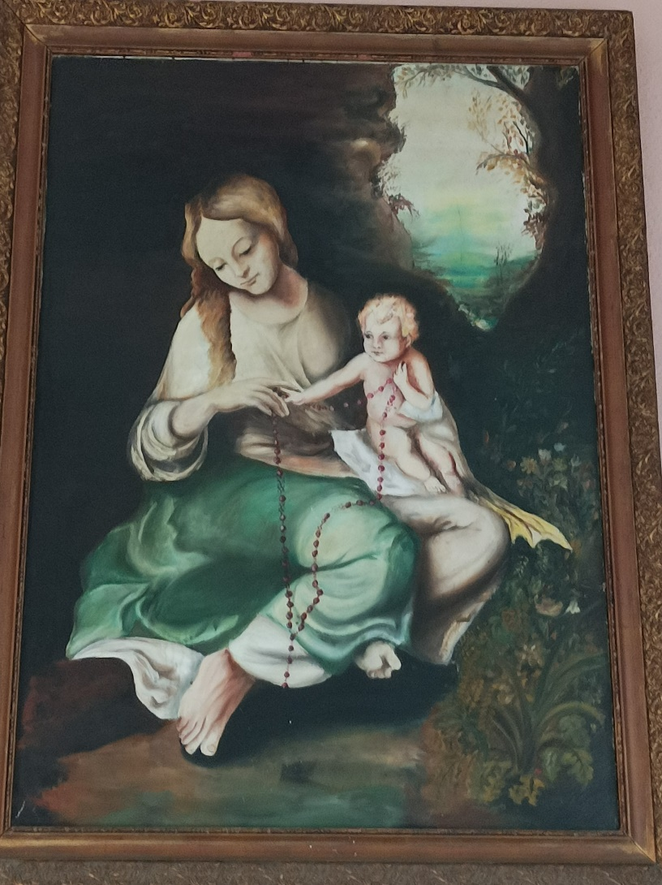

Piano di inclusione

La scuola in base ai principi di ispirazione che la contraddistinguono, riserva particolare attenzione alle persone più deboli o a rischio, cercando di dare risposte, qualora si presentassero, ai problemi dell’handicap e delle problematiche personali/familiari (economiche-sociali, psicopedagogiche e alimentari etc.).
Le docenti sostengono in prima persona l’eventuale processo di integrazione, collaborando con gli operatori esterni dei servizi sociali.
Saranno attuate metodologie didattiche attive, centrate sull'ascolto, sul coinvolgimento e sulla partecipazione di tutti e di ciascun alunno. Obiettivo principale del presente piano è il riconoscimento, la valorizzazione delle differenze e la riduzione delle barriere che limitano l'apprendimento e la partecipazione alla vita della sezione. Sono destinatari degli interventi a favore dell'inclusione scolastica tutti gli alunni con Bisogni Educativi Speciali, con disabilità e alunni con difficoltà derivanti dalla non conoscenza della cultura e della lingua italiana perché appartenenti a culture diverse.

Rapporti scuola-famiglia

Nell'ottica dell'Educazione ai Rapporti, che permea e sottende a tutte le attività didattiche e di rapporto con le famiglie, riteniamo che si debba stipulare con i genitori una sorta di "alleanza educativa", in cui senza confusione di ruoli e di competenze, i due soggetti educanti cooperino alla finalità ultima: l'educazione e la formazione del bambino.
Si tratta di creare un itinerario di reciproca conoscenza, che inizia già al momento della frequenza del bambino nella scuola e prosegue nelle varie occasioni d'incontro.
Viene da noi ritenuto molto importante il momento dell'accoglienza, quando i genitori hanno la possibilità di vivere insieme al loro bambino parte del tempo-scuola. Ѐ un periodo di conoscenza

fondamentale per la nascita di un dialogo, fatto di serenità e di fiducia, finalizzato ad un positivo rapporto educativo con il bambino e di collaborazione con la famiglia.
Riteniamo pertanto importante che la scuola offra a genitori, insegnanti ed esperti in campo educativo, più occasioni per "formarsi insieme" sia con dei temi legati allo sviluppo psico-fisico della personalità del bambino, che con una formazione tesa verso delle tematiche riguardanti l'educazione intesa nel senso più ampio del termine.
Nella storia della nostra scuola i genitori hanno sempre avuto la possibilità di elaborare e proporre iniziative finalizzate alla cooperazione internazionale e al sostegno di micro-progetti di Solidarietà, presentati da associazioni non governative.
In quest'ottica di collaborazione, per ogni anno scolastico si propone la partecipazione a incontri di formazione, utili al fine di migliorare la qualità dei rapporti con i nostri figli, la tematica viene scelta in base alle proposte dei docenti e dei genitori. Gli argomenti verranno pubblicati nella sezione “News” del sito www.scuolamadonnadelrosariocagliari.it

Continuità educativa

Le insegnanti durante l’anno scolastico attueranno un sistema di rapporti interattivi tra la scuola dell’infanzia di appartenenza e la scuola primaria dei plessi di zona per offrire agli alunni in uscita la possibilità di conoscere e familiarizzare con il nuovo ambiente e con il diverso sistema scolastico, in modo da rendere graduale il passaggio tra i diversi ordini di scuola.
I bambini avranno quindi la possibilità di esplorare i nuovi ambienti scolastici dove verranno accolti, nella quale saranno organizzati dei momenti di socializzazione improntati alla conoscenza alunni-docenti-struttura scolastica.

Offerta Formativa

Lo scopo principale che ci si propone per i progetti è quello di fornire ai bambini in modo divertente e vicino al loro mondo la capacità di comunicare ed esprimersi, di confrontarsi di misurarsi e di orientarsi nelle diverse situazioni di vita. Sarà importante che essi possano costruire come in un gioco e per mezzo del gioco le proprie competenze, attraverso un processo di insegnamento-apprendimento che muova dai loro bisogni e interessi. Pertanto, i progetti saranno tesi verso una scuola su misura dei bambini che offra molteplici opportunità educative.
La programmazione formativa sarà finalizzata alla scelta del metodo e delle tecniche che tendono a sviluppare i processi evolutivi, conoscitivi ed educativi dei bambini. Ѐ opportuno sottolineare l’importanza che riveste la conoscenza degli alunni e del loro ambiente di vita. Fin dal primo ingresso del bambino a scuola è importante conoscere la situazione socio-culturale e familiare, in modo da operare un’indagine conoscitiva sul vissuto sociale, linguistico, motorio ed affettivo dei bambini. Ciò rappresenterà il punto di partenza su cui si articolerà la programmazione educativa, che deve avere come obiettivo principale lo sviluppo armonico della personalità del bambino, sotto tutti gli aspetti: emotivo, affettivo, intellettivo, conoscitivo, morale, sociale, religioso. Ogni alunno sarà quindi sostenuto nel conseguire:
- sicurezza interiore;
- fiducia in sé e prime forme di autonomia;
- apertura agli altri e capacità di espressione e di comunicazione mediante i diversi linguaggi e le varie tecniche;
- desiderio del sapere;
- interesse e capacità creative e fantastiche;
- motivazione alla ricerca e all’esplorazione dell’ambiente circostante.

Insegnamento trasversale dell’educazione civica.

Secondo le Linee guida per l’insegnamento dell’educazione civica (sito del MIUR https://www.miur.gov.it), adottate in applicazione della legge 20 agosto 2019, n.92 recante “Introduzione dell’insegnamento scolastico dell’educazione civica”, (d’ora in avanti, Legge), hanno lo scopo di favorire, da parte delle Istituzioni scolastiche, una corretta attuazione dell’innovazione normativa la quale implica, ai sensi dell’articolo 3, una revisione dei curricoli di istituto per adeguarli alle nuove disposizioni.
Come riportato dalle Linee guida, anche nella nostra scuola dell’infanzia sarà inserito l’insegnamento seguendo le indicazioni stabilite dal MIUR:
“un’attenzione particolare merita l’introduzione dell’educazione civica nella scuola dell’infanzia, prevista dalla Legge, con l’avvio di iniziative di sensibilizzazione alla cittadinanza responsabile. Tutti i campi di esperienza individuati dalle Indicazioni nazionali per il curricolo possono concorrere, unitamente e distintamente, al graduale sviluppo della consapevolezza della identità personale, della percezione di quelle altrui, delle affinità e differenze che contraddistinguono tutte le persone, della progressiva maturazione del rispetto di sé e degli altri, della salute, del benessere, della prima conoscenza dei fenomeni culturali. Attraverso la mediazione del gioco, delle attività educative e didattiche e delle attività di routine i bambini potranno essere guidati ad esplorare l’ambiente naturale e quello umano in cui vivono e a maturare atteggiamenti di curiosità, interesse, rispetto per tutte le forme di vita e per i beni comuni. Il costante approccio concreto, attivo e operativo all’apprendimento potrà essere finalizzato anche alla inizializzazione virtuosa ai dispositivi tecnologici, rispetto ai quali gli insegnanti potranno richiamare i comportamenti positivi e i rischi connessi all’utilizzo, con l’opportuna progressione in ragione dell’età e dell’esperienza”.
L’orario che la Scuola dovrà dedicare a questo insegnamento non deve essere inferiore a 33 ore per ciascun anno scolastico.
L'insegnamento trasversale dell'Educazione Civica è affidato, in contitolarità, a docenti di classe individuati sulla base dei contenuti del curricolo, utilizzando le risorse dell'organico dell’autonomia.

Progetti permanenti

I progetti permanenti sono progetti stabili che si ripetono con creatività annualmente. Durante l’anno scolastico vengono proposti ai bambini alcuni progetti che sono i capi saldi della nostra offerta formativa che viene presentata nel dettaglio dalle maestre nella riunione di inizio anno scolastico, disponibili in Segreteria Didattica e sul sito della Scuola:
Progetto di Accoglienza (per tutti i bambini e si svolge nella prima parte dell’anno da settembre a ottobre/novembre circa):
- Progetti del mattino con tematiche curricolari scelte e approfondite dalle maestre con forma laboratoriale e svolti (da ottobre a maggio) a giovedì alternati e il pomeriggio.

PROGETTI PREVISTI PER L’ ANNO SCOLASTICO 2025-2026

- PROGETTO EDUCAZIONE ALL’ARTE-IMMAGINE E STORIA:

“LE MASCHERE DEL CARNEVALE ITALIANO”

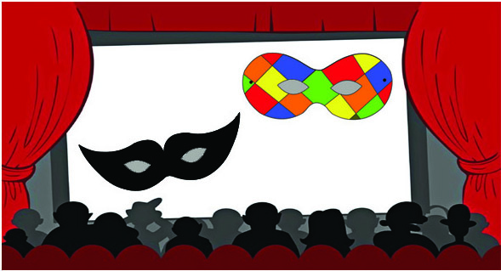

Nell’anno 2025-2026 si svolgerà la prima parte del progetto Educazione all’Arte-Immagine e Storia con “Le maschere del carnevale italiano”.
Il progetto si propone di far conoscere le maschere del teatro italiano quelle del nostro carnevale.
Il Carnevale è una festa allegra e per i bambini rappresenta l’occasione di travestirsi ed essi sono sempre felici quando devono mascherarsi per carnevale, ma la loro conoscenza delle maschere si limita a quelle dei personaggi televisivi o cinematografici; con questo progetto s’intende far accrescere e arricchire le loro competenze, sempre attraverso il magico mondo del teatro.
L’idea principale del progetto è stata il pensare che i bambini possano conoscere le affascinanti maschere e le rispettive regioni di appartenenza, permettendo loro di vivere una grande avventura, piena di colori e di allegria.
Gli alunni scopriranno che oltre ai super eroi: Superman, Captan America ecc.…, o delle principesse: Ariel, Elsa ecc.., ci sono delle maschere tradizionali, che rappresentano le caratteristiche delle regioni italiane.
Le varie storie che saranno narrate per far capire il carattere del personaggio darà loro modo di comprendere le azioni che lui o lei compiono in determinate situazioni.
Uno studio particolare sarà dato ai costumi che le maschere indossano, la scelta dell’uso della marionetta consentirà loro di vedere direttamente, di toccare e associare il nome della maschera al suo costume.
L’uso del teatro e delle marionette darà modo ai bambini di familiarizzare con il personaggio e di comprenderlo maggiormente, creando in loro maggior sicurezza di se stessi, in un rapporto di rispetto e ascolto verso i compagni.
Il compito dell’insegnante sarà di predisporre un ambiente motivante atto a stimolare le relazioni, gli apprendimenti, la fantasia, l’immaginazione e la creatività e mettere in essere strategie di relazioni quali: l’atteggiamento di “ascolto” attivo e propositivo, di regia, stimolo e di incoraggiamento, per generare autostima e sicurezza.
Fare teatro a scuola rinforza i rapporti di amicizia con i compagni, insegna ad aver pazienza e a saper ascoltare gli altri, a migliorare il modo di comunicare ma soprattutto aiuta a credere in sé stessi e crea un’ambiente dove nessuno viene escluso.
Si farà particolare attenzione all’integrazione e all’inclusività degli alunni con BES, coinvolgendoli in un’attività di teatro-recitazione, nella quale essi, potranno esprimersi pienamente, vivendo l’arte della recitazione e dell’interpretazione e sviluppando così la propria creatività.
Al termine della conoscenza della maschera sarà proposta dall’insegnante l’attività laboratoriale, da svolgere in classe, con la costruzione della maschera con materiale di riciclo (rotoli carta igienica, varie stoffe, cannuccia ecc.) e di un teatrino con il quale continuare a giocare a casa coinvolgendo così anche le famiglie.
Queste attività permetteranno di aumentare nei bambini la capacità di attenzione e di comprensione della festa del Carnevale e delle maschere che la caratterizzano.
Con questo progetto triennale si continuerà a trasmettere l’amore per il teatro e la curiosità per quest’arte, sempre affascinante e diversa.
Gli alunni saranno guidati a:

- Conoscere le varie maschere del Carnevale Italiano.
- Scoprire la maschera della Sardegna.
- Imparare ad assumere ruoli diversi.
- Potenziare la creatività espressiva.
- Rappresentare le maschere con tecniche creative diverse.
- Ascoltare e comprendere storie riguardanti i personaggi.
- Assumere un atteggiamento di curiosità e di esplorazione.
- Saper imitare le azioni caratteristiche delle maschere.

Al termine del progetto si prevede inoltre l’uscita didattica con la visita e la visione dello spettacolo delle marionette del carnevale italiano.
Il percorso progettuale si svilupperà durante tutto l’anno scolastico, una volta al mese e vedrà coinvolte le sezioni nella progettazione.
Durante l’anno saranno consegnati alle famiglie i lavori individuali sulle maschere studiate, inoltre verranno documentati i lavori attraverso le fotografie scattate durante le varie fasi del progetto, per costruire una linea del tempo che alla fine permetterà di rileggere il percorso e di presentarlo alle famiglie, offrendo loro di partecipare ai progressi dei propri figli.

- GIOCARE CON LA SCIENZA

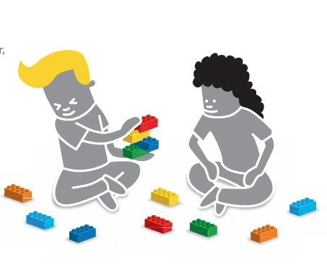
GIOCO COSTRUISCO IMPARO
Laboratorio scientifico-logico-matematico
Docente: Rita Bresciani
Motivazione
Quando si incontra qualcuno che da piccolo ha giocato con le costruzioni lo si riconosce, perché quella persona presenta alcune caratteristiche peculiari. Quali sono?
Le si illuminano gli occhi al ricordo dei giochi fatti, ama ancora lo spirito del gioco, è una persona costruttiva e creativa.
La scelta di utilizzare i mattoncini LEGO (o similari) ha molteplici finalità:
- è un materiale quasi sempre presente nelle scuole dell'infanzia, ma poco utilizzato all'interno di un percorso progettuale;
- è un materiale molto durevole;
- è un materiale che veicola vari processi cognitivi, soprattutto collegati allo sviluppo di abilità di pianificazione, logiche, matematiche, ingegneristiche e visuo-spaziali;
- è un materiale che si presta a favorire processi di apprendimento secondo la logica dell'”imparare giocando”.
Quali competenze sviluppano i bambini? Quando i bambini vengono coinvolti e stimolati, sono in grado di mettere in pratica e sviluppare una varietà di abilità di apprendimento:
Lingua; perché dovranno essere in grado di fare descrizioni molto dettagliate, dare istruzioni chiare, presentare le proprie giustificazioni e raccontare storie che li aiuteranno a comunicare con gli altri ed esprimere le proprie idee.
Risoluzione dei problemi: ciò li costringe a rimanere concentrati, a ricordare costantemente a sé stessi il compito o la sfida che è stata loro assegnata, a stabilire obiettivi e fare progetti, a elaborare idee creative e a riflettere su ciò che hanno fatto e su come lo hanno fatto.
Collaborazione: ad esempio, lavorare insieme ad altri colleghi, in coppia o in gruppo, alternandosi e condividendo materiale, imparando dagli altri e dalle loro idee e sapendo come gestire ruoli e responsabilità diversi.
Le attività con i mattoncini consentono ai bambini di commettere errori senza sentirsi in imbarazzo o vergognarsi – rendono importante il PROCESSO, non il risultato. I bambini possono fare errori e imparare dai propri errori – migliorare; provare; sperimentare senza la paura di "sbagliare". In questo modo diventano più sicuri e avventurosi e nascono altre idee. Le attività con le costruzioni offrono molte opportunità per praticare l'autocontrollo attraverso divertimento, giochi e gioco.
I bambini sviluppano abilità di apprendimento fondamentali attraverso il gioco con i mattoncini:
Abilità visuo-spaziali
- Riconoscere e manipolare mattoncini e modelli a due e tre dimensioni;
- fare corrispondenze tra modelli figurati e modelli con i mattoncini;

- analizzare configurazioni visuo-spaziali e memoria (Ricordo di posizioni, oggetti,
sequenze e figure);
- costruire immagini visive;
- organizzare spazialmente oggetti e immagini.
Abilità di pianificazione
- Essere flessibili, gestendo situazioni nuove, formulando uno scopo, generando un piano, scegliendo tra alternative, confrontando, eseguendo, migliorando oppure interrompendosi;
- gestire una serie di informazioni provenienti dall'ambiente esterno e dalla propria memoria;
- utilizzare strategie adatte;
- per mantenere l'attenzione ed esercitarla nelle sue varie componenti;
- ideare e costruire in modo innovativo e creativo.
Abilità matematiche
- I mattoncini hanno bottoni di diverse quantità e vanno riconosciuti per capire qual è il più adatto;
- capire e utilizzare operazioni e calcoli appropriati per le costruzioni;
- capire il concetto dei numeri corrispondenti agli oggetti;
- capire come stimare e misurare le quantità;
- riconoscere e utilizzare le proprietà delle forme tridimensionali;
-sviluppare il senso della posizione e della trasformazione nel corso dello studio dello spazio;
- capire il concetto di classificare e raggruppare.

Abilità comunicative e sociali
- Usare terminologie precise per denominare i vari mattoncini e le varie modalità di costruzione;
- usare il linguaggio per ascoltare o dare indicazioni di progettazione;
- usare linguaggio per comunicare in modo sociale e cooperativo;
- ideare scenari a partire da narrazioni o storie;
- cooperare per condividere i mattoncini;
- cooperare per l'ideazione e la costruzione di un modello;
- esercitare i vari ruoli all'interno di un gruppo cooperativo.
Destinatari: tutti i bambini frequentanti la scuola d’infanzia.
Tempi: il progetto si svilupperà ogni pomeriggio nel corso dell’anno scolastico da ottobre a maggio. Gli incontri potranno variare a seconda della risposta dei bambini alle attività, se manifesteranno la necessità di soffermarsi per più incontri su una particolare tematica la maestra asseconderà la richiesta riproponendo l’attività finché il loro interesse sarà esaurito.
Spazi: aula.
Campi d’esperienza coinvolti: il campo di esperienza privilegiato sarà” La conoscenza del mondo”, il quale comprende l’abilità di sviluppare ed applicare il pensiero matematico per risolvere una serie di problematiche quotidiane allo stesso tempo esplora la realtà, imparando ad organizzare le proprie esperienze attraverso azioni consapevoli quali il raggruppare, il comparare, il contare, l’ordinare, l’orientarsi ed il rappresentare con disegni e parole. Anche se possono risultare in secondo piano, ma che comunque si intersecano durante tutto il percorso, ci sono altri campi di esperienza che entrano in gioco:
“Il sé e l’altro”: il bambino gioca in modo costruttivo e creativo con gli altri, sa argomentare, confrontarsi, sostenere le proprie ragioni con adulti e bambini.
“Il corpo in movimento”: il bambino prende coscienza delle possibilità sensoriali espressive e di relazione del proprio corpo, delle potenzialità dello stesso e della capacità di rappresentazione.
“Suoni, immagini, colori”: esplora i materiali che ha a disposizione e li utilizza con creatività.
Oltre a costruire con i mattoncini i bambini avranno modo di realizzare progetti con altri materiali strutturati seguendo delle mappe di realizzazione semplici e di loro portata. Queste costruzioni, realizzate durante l’anno scolastico, saranno presentate in una mostra a fine anno.

- PROGETTO ANNUALE DI EDUCAZIONE RELIGIOSA

Titolo del progetto:
ALLA SCOPERTA DEL MONDO DELLA FEDE

L’ANNO 2025-2026: "ALLA SCOPERTA DI DIO, NOSTRO PADRE"

Obiettivi specifici:

- Iniziare a conoscere il concetto di Dio come Padre amorevole.
- Avvicinare i bambini alla preghiera come dialogo con Dio.

- Introdurre i principali personaggi biblici, come Adamo ed Eva, Noè, Abramo.

Attività:

- Storie bibliche: Racconti semplici (es. La Creazione, Adamo ed Eva, la storia di Noè, Padre Misericordioso ) con immagini colorate.
- Laboratorio creativo: Creazione di disegni o collage sulla Creazione, usando materiali come carta, colori e stoffa.
- Canzoni: Canzoni semplici su Dio e sulla creazione del mondo.

- Preghiera: Imparare una preghiera semplice (ad esempio Angelo di Dio, il "Padre Nostro" o una preghiera della buona notte).
Il filo conduttore del nostro lavoro sarà sensibilizzare il bambino ad assumere atteggiamenti di amore, amicizia, tolleranza e rispetto verso le persone e le cose che lo circondano in un contesto di interculturalità. (Mt. 25,15)
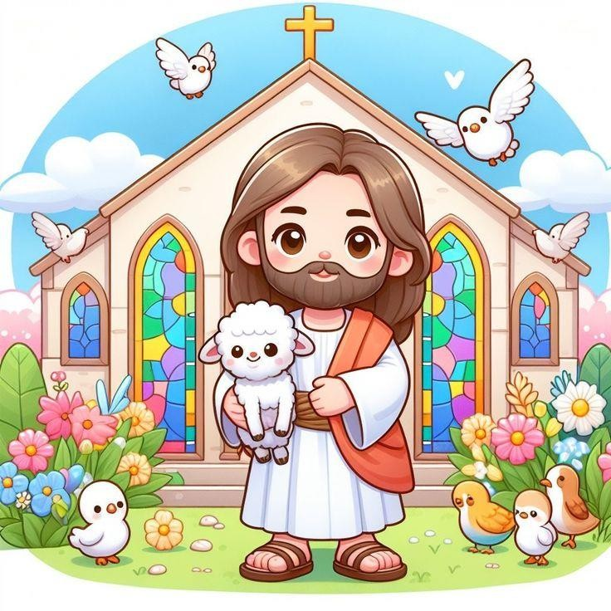

Metodologia:
- Approccio ludico: Ogni attività sarà pensata per essere coinvolgente, stimolante e adatta alla fascia di età.
- Educazione sensoriale: Utilizzo di colori, suoni, materiali diversi per stimolare i sensi dei bambini e aiutarli a entrare in contatto con i temi trattati.
- Educazione alla relazione: L’interazione tra i bambini sarà al centro, con giochi e attività che favoriscono la cooperazione, il rispetto e la solidarietà.
Verifica:
L’insegnante verifica se il bambino:
- Attraverso la propria esperienza coglie gli elementi della natura e impara ad amare e a rispettare il mondo che lo circonda.
- Sa ascoltare e cogliere gli elementi più importanti della vita di Gesù.

- Sa riconoscere la Chiesa come “casa” dei cristiani e luogo di preghiera.
- Con il racconto di alcune frasi chiave, riconosce Dio come Padre Creatore.
- Sa riconoscere, attraverso diversi supporti tecnici, i momenti più significativi della vita di Gesù.
- Sa riconoscere attraverso le immagini, il ricordo, la visita diretta, i luoghi di culto della Chiesa Cattolica.
- Riflette e riporta le sequenze principali della Creazione.
- Sa ripetere, drammatizzare e rappresentare i momenti più significativi della vita di Gesù.
- Sa riconoscere, all'interno della Chiesa, alcuni elementi tipici della tradizione cristiana.

Ampliamento dell’Offerta Formativa

Progetti Extracurricolari Laboratoriali

Le attività didattiche possono essere ampliate ed integrate da iniziative non strettamente curricolari. Progetti educativi annuali integrativi:
ANNO SCOLASTICO 2025-2026

- Insegnamento della lingua straniera: Inglese.

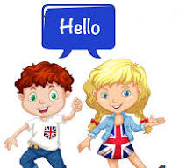

- Insegnamento della propedeutica musicale.


- Insegnamento dell’attività motoria.
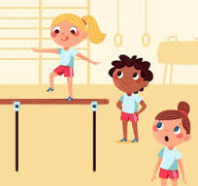
Gli insegnanti delle sopraindicate materie sono esterni al personale scolastico e vengono dotati alla Scuola dalla cooperativa “Family e co.”.
Le lezioni si svolgono la mattina con giorni specifici per ogni attività.

Attività integrative ai progetti.

Durante l’anno scolastico i bambini usufruiscono dei giardini presenti nella struttura (tempo stagionale permettendo), delle uscite al Parco di Monte Urpinu adiacente, di uscite didattiche specifiche relative ai progetti attivati nel triennio, consentendo loro così di avere un più ampio contatto con la natura, osservandola, esplorandola, comprendendone le sue trasformazioni, crescendo in un ambiente più salutare e armonioso. La nostra Scuola ha valorizzato gli spazi interni ed esterni promuovendo una didattica all’aperto e momenti ricreativi liberi nei giardini.
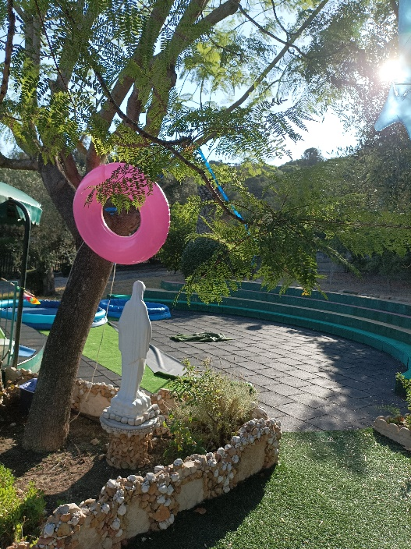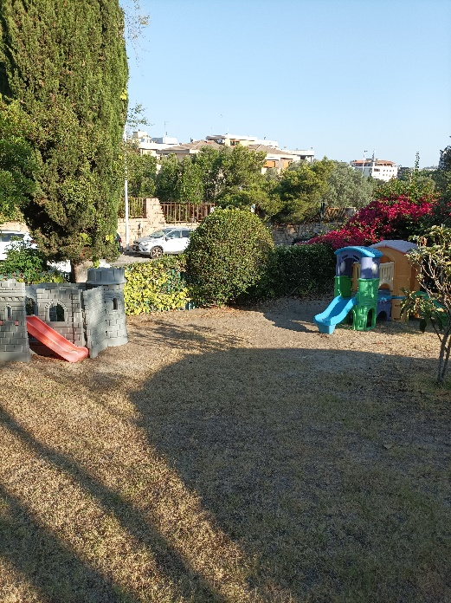
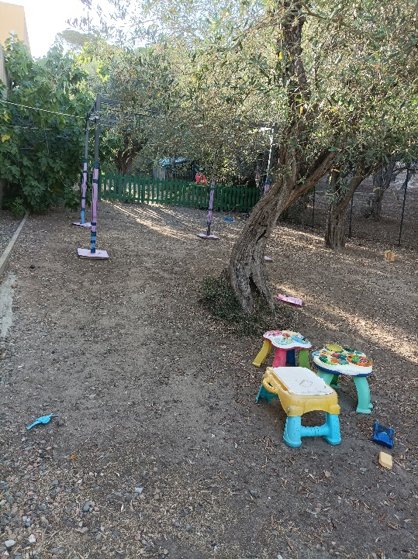

Metodologia

La metodologia: si utilizzerà una pedagogia dell’educazione indiretta, che metta al centro del curricolo (inteso come percorso formativo) il bambino e la sua cultura (intesa nel proprio stile di vita familiare e sociale e come patrimonio di conoscenza e competenze personali) con l’insegnante che ha funzioni di regista e non di “grande maestro”.
Si cercherà di favorire un clima antiautoritario evitando quello dogmatico, ci si aprirà verso metodologie plurime e diversificate tra loro, in base alle attività che verranno e spedite, nel contesto scolastico.

Vi sarà da parte dell’insegnante la capacità di creare un ambiente caldo d’amore, ricco di stimoli, dove tutto sia in grado di accogliere il bambino e niente lo ostacoli nel suo percorso formativo verso l’autonomia e l’apprendimento.
Nei limiti imposti da esigenze funzionali e strutturali si è convinti che sia di fondamentale importanza la predisposizione dell’ambiente e l’organizzazione degli spazi, la disposizione dell’aula e dei sussidi in modo tale da essere agevolmente fruibili dai bambini.
Si cercherà di privilegiare i materiali poveri, facilmente reperibili, oggetti spesso poco valorizzati nella vita quotidiana attuale; questa procedura può apportare un piccolo contributo a quel processo di decondizionamento nei confronti dei mass-media, dei giochi preconfezionati e massificati, aiutando così il bambino a scoprire il piacere di far da sé i propri giochi, creare paesaggi e personaggi utilizzando fantasia e competenze.
L’attività creativa manuale sarà intesa come fonte di risorse sia sul piano affettivo relazionale, perché si lavora insieme, confrontandosi e aiutandosi, sia su quello della maturazione percettivo-sensoriale, attraverso la manipolazione di materiali diversi con differenti capacità di malleabilità alle pressioni esterne.

L’arricchimento che se ne ricava è valutabile anche sugli altri piani di sviluppo della personalità:
- quello linguistico,
- dell’organizzazione del pensiero,
- dell’accrescimento del senso estetico e cognitivo,
- la valorizzazione dell’intuizione,
- l’immaginazione,
- il pensiero creativo stimolando la curiosità per le cose e arrivare così alla piena fiducia nelle proprie capacità.
I sussidi didattici strutturati verranno utilizzati con l’ausilio dell’insegnante, quindi in momenti molto precisi della giornata.
Sarà dato uno spazio speciale a giochi organizzati, girotondi, conte, filastrocche, etc., che sollecitando l’interazione, la coordinazione, il rispetto delle regole, sono fortemente socializzanti; insegna a gestire il proprio corpo, si fanno “vivere” concetti spaziali come: davanti-dietro, sopra-sotto.

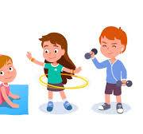

I campi di esperienza

Il sé e l’altro: le grandi domande, il senso morale, il vivere insieme.
“La Scuola si pone come luogo di dialogo, di approfondimento culturale e di reciproca formazione tra genitori e insegnanti, per aiutare ciascun bambino a trovare risposte alle grandi domande in coerenza con le scelte della famiglia e al tempo stesso riconoscendo e comprendendo scelte diverse e mostrando per loro rispetto”.
(dall’Indicazioni per il Curricolo del Settembre 2007).
Obiettivi: il bambino comunica i semplici contenuti emotivo-affettivo e di adattamento all’ambiente; si relaziona con l’insegnante e con i compagni; è avviato al superamento dell’egocentrismo e alle prime forme di socializzazione, all’apprendimento di standard elementari di comportamento; inizia a conoscere le norme igieniche e di vita pratica.


Il corpo in movimento: identità, autonomia, salute

“La scuola mira a sviluppare nel bambino la capacità di leggere, capire e interpretare i messaggi provenienti dal corpo proprio e altrui, di rispettarlo e di averne cura, di esprimersi e di comunicare attraverso di esso” (dalle Indicazioni per il Curricolo 2007).
Obiettivi: Conoscenza dello schema corporeo; rappresentazione grafica del sé corporeo; motricità globale fine; ricomporre in un puzzle lo schema corporeo; riconoscimento dei colori fondamentali; individuazione dei suoni e rumori; discriminazione di alcune qualità tattili, gustative-olfattive; avvio alle capacità globali semplici (camminare, correre, saltare, strisciare, rotolare, ecc.); avvio alle capacità motorie fine (infilare, avvitare, svitare, tagliare, strappare, incollare, incastrare, etc.).
Linguaggi, creatività, espressione: gestualità, arte, musica, multimedialità.

“La scuola dell’infanzia può aiutare l’alunno a familiarizzare con l’esperienza della multimedialità, favorendo un contatto attivo con i media e la ricerca delle loro possibilità espressive e creative” (dalle Indicazioni per il Curricolo 2007).
Obiettivi: osservazione e conoscenza degli oggetti e degli spazi che circondano il bambino; avvio alla conoscenza di qualità senso-percettive; capacità di raggruppamento; individuazione di tipo quantitativo; verbalizzare la disposizione delle figure presenti in un immagine; discriminare le diverse dimensioni di un oggetto; abbinare oggetti della stessa dimensione; seriare; sequenziare, classificare in base ad un attributo; individuare un elemento estraneo ad un raggruppamento dato; concetti base per l’orientamento spaziale (sopra-sotto, dentro-fuori); capacità di effettuare discriminazioni visiva, uditiva, associazioni di colore e dimensioni e di spazio in relazione agli oggetti; descrivere le immagini secondo la relazione causa-effetto.

I discorsi e le parole: comunicazione, lingua, cultura.

“La scuola dell’infanzia incoraggia il progressivo avvicinarsi alla lingua scritta, che potenzia e dilata gli orizzonti della comunicazione, attraverso la lettura di libri illustrati e l’analisi dei messaggi presenti nell’ambiente” (dalle Indicazioni per il Curricolo 2007).
Obiettivi: Ascoltare e comprendere; sviluppare la fiducia nelle proprie capacità di comunicazione e di espressione; essere consapevoli della struttura della lingua di appartenenza; riassumere un racconto e riconoscerne gli elementi principali; acquisire, elaborare ed esprimere con il linguaggio verbale un pensiero logico; riconoscere il diritto degli altri ad esprimere le proprie idee ed opinioni; capacità di manifestare la propria opinione; capacità di esprimere le esperienze utilizzando il codice verbale e non verbale; Risolvere i conflitti con il confronto.
La conoscenza del mondo: ordine, misura, spazio, tempo e natura.

“I bambini apprendono a organizzarsi gradualmente nel tempo e nello spazio, le cui caratteristiche di durata, estensione e rapidità costituiscono sia elementi di analisi degli stessi movimenti direttamente osservati, sia criteri di interpretazione del cambiamento in genere” (dalle Indicazioni per il Curricolo del 2007).
Obiettivi: osservazione e conoscenza degli oggetti e degli spazi che circondano il bambino; avvio alla conoscenza di qualità senso-percettive; capacità di raggruppamento; individuazione di tipo quantitativo; verbalizzare la disposizione delle figure presenti in un immagine; discriminare le diverse dimensioni di un oggetto; abbinare oggetti della stessa dimensione; seriare; sequenziare, classificare in base ad un attributo; individuare un elemento estraneo ad un raggruppamento dato; concetti base per l’orientamento spaziale (sopra-sotto, dentro-fuori); capacità di effettuare discriminazioni visiva e uditiva, associazioni di colore e dimensioni e di spazio in relazione agli oggetti; descrivere le immagini secondo la relazione causa-effetto.

Valutazione

Nel regolamento dell’autonomia scolastica di cui al DPR275/1999 si afferma che il compito della scuola è quello di garantire a tutti gli alunni anche a quelli diversamente abili, il successo formativo. In ambito scolastico diversi fattori sono funzionali al conseguimento della formazione della persona umana nella sua integralità: le strutture, il personale, le metodologie, le attività educative e didattiche, le tecnologie educative e quindi anche gli strumenti ed i criteri di valutazione.
Nell’utilizzo dei criteri di valutazione, l’azione dei docenti tende a far acquisire agli alunni la consapevolezza del processo formativo di cui sono protagonisti, renderli artefici consapevoli di tale dinamica attraverso la conoscenza dei diversi momenti dello stesso, con l’autocorrezione, la discussione e la stimolazione del senso di responsabilità.
La valutazione precede, accompagna e segue i percorsi curricolari, sono perciò previsti tre momenti fondamentali:
- Valutazione iniziale: per valutare la situazione di partenza dell’alunno.
- Verifica e osservazione per valutare i prerequisiti e le competenze che l’alunno possiede in un determinato Campo d’Esperienza.
- Valutazione in itinere: con momenti interni alle sequenze didattiche, per strutturare e individuare le proposte educative e i percorsi di apprendimento. Mensilmente si provvederà all’osservazione e verifica di ciascun alunno che comprende: verbalizzazione, grado di partecipazione, disegni a tema o liberi, giochi liberi e strutturati, abilità nel portare a termine una consegna, osservazione dei dialoghi e giochi di gruppo, capacità del bambino nel confrontarsi con i compagni, osservazione delle dinamiche di gioco e relazione, grado di attenzione, capacità di risolvere delle problematiche.
- Valutazione sommativa: finale per valutare le proposte formative dell’attività educativa-didattica nell’esperienza scolastica. Quest’ultima fase consente di avere un quadro completo di quelle che sono le abilità conseguite, tenendo conto dei livelli di partenza degli alunni, dei processi evolutivi e dei ritmi di apprendimento nei diversi stadi del percorso e dell’autonomia, conoscenza e partecipazione alla vita della comunità.

L’organizzazione, le strutture e le risorse

"La scuola diviene educativamente vissuta quando spazi e arredi non vengono lasciati alla casualità e all'’improvvisazione, ma sono predisposti al fine di facilitare l’incontro di ogni bambino con le persone, gli oggetti e l’ambiente…" (Orientamenti ’91).

Orario delle attività didattiche

Nella Scuola l’inizio delle attività didattiche è fissato per i primi di settembre; il termine delle lezioni è fissato per il 30 giugno.

Calendario, festività, note organizzative

Il calendario scolastico viene annualmente pubblicato sul sito della scuola e inviato via email ai genitori, dopo viene presentato alla prima Assemblea dei genitori alla riunione di inizio anno scolastico; le festività seguono il Calendario Scolastico Regionale, la scuola si riserva la sospensione delle attività in alcuni giorni di autonomia scolastica. La scuola è aperta: dal lunedì al venerdì dalle ore 07.45 alle ore 15. 45.
La scuola offre un servizio di lungo orario fino alle 17,30 su richiesta dei genitori da effettuarsi tramite modulo di iscrizione, il servizio sarà attivato e quindi garantito solo al raggiungimento della costituzione di un gruppetto stabile di bambini iscritti con apposito modulo scolastico.
L’uscita per i bambini che non usufruiscono del servizio mensa è alle ore 12.00.
L’uscita dei bambini è dalle ore 13.30 alle ore 15.45.
La nostra scuola adotta un’organizzazione didattica di sezione con personale religioso e laico. Prevede un tempo-scuola con un’insegnante part-time per la sezione, una coordinatrice religiosa, due assistenti, e 4 docenti specializzate: educazione religiosa, educazione motoria, educazione musicale, lingua inglese e altro personale ausiliario. La Segreteria è gestita dalla Dirigente.
Il personale docente, la cuoca sono assunte con il contratto AGIDAE.
La pulizia è curata da imprese specializzate selezionata annualmente dalla Dirigente Scolastica.
Le docenti sono a disposizione in qualunque momento per colloqui individuali con i genitori. Tali incontri vanno concordati con la Dirigente (andrà motivata la richiesta di appuntamento via mail o in Segreteria), si terrà conto delle modalità e degli orari consoni al regolare svolgimento delle attività didattiche e formative precedentemente programmate.

I ritmi della giornata

- accoglienza entrata ore 07.45 - 9.15;
- attività didattica insieme e in sezione ore 9,30-11,20;
- preparazione per il pranzo ore 11,30;
- pranzo ore 12,00;
- gioco libero ore 13,00-14,00;
- attività didattica del pomeriggio ore 14,00-15,00;
- uscita dalle ore 15.00 alle ore 15. 45;
- uscita posticipata dalle ore 16.45 alle ore 17.30 (su attivazione, il servizio sarà garantito al raggiungimento della costituzione di un gruppetto stabile di bambini iscritti con apposito modulo scolastico).
La sezione

È presente una sezione (Sezione A-Sole) composta annualmente con un massimo di 23 bambini dai 3 ai 5 anni circa. Gli spazi della scuola prevedono la possibilità di formare una seconda sezione, in base alle richieste. Una significativa fase di analisi e valutazione sarà l’inserimento dei bambini. Questa delicata fase di passaggio sarà graduale e seguirà tempi personalizzati a misura del bambino e della famiglia.

Spazi e materiali

Attraverso gli spazi e i materiali, i bambini possono incontrare e sperimentare la molteplicità dei linguaggi ed in questo modo lo sviluppare abilità e tecniche attraverso procedure diverse. Lo spazio scuola è quindi "un vero ambiente educativo" e come tale ha una specifica valenza pedagogica:
- Ѐ adeguato alle capacità motorie, operative e cognitive del bambino;
- Ѐ ordinato per offrirgli punti di riferimento e rassicurarlo sul piano emotivo;
- Ѐ funzionale alle attività programmate;
- Ѐ flessibile, per permettere ai bambini di intervenire con modificazioni personali;
- differenziato, per rispondere alle diverse esigenze e dimensioni di sviluppo;
- Ѐ comunicativo, per favorire le relazioni.

Materiali

Materiale di consumo e cancelleria: Carta di vario genere, cartoncini colorati e bianchi, forbici pennarelli grandi e piccoli, matite colorate e pastelli stoffe, lane, tempere, pennelli, etc. Materiali “poveri”, di riciclo.
Sussidi
- computer;
- fotocopiatrice;
- televisore;
- videoregistratore;
- macchina fotografica;
- amplificatore con lettore CD e mp3 e pennine drive;
- proiettore;
- schermo;
- teatrino.

L’edificio è dotato di:
- n° 2 aule adibite ad attività grafico-pittoriche, laboratori, e per momenti di socializzazione e di drammatizzazione (feste – compleanni – carnevale);
- n° 2 aule adibite ad attività integrative (psico-motorie, musicali, linguistiche etc.);
- spazi relativi al servizio mensa;
- una sala per l'accoglienza e alle attività ludico-ricreative;
- servizi igienici.
La scuola dispone di uno spazio esterno, luogo di vita e di esperienze a contatto con la natura, costituito da un giardino con area verde e degli spazi con pavimento antitrauma per attività ludiche e per osservazioni e scoperte esperienziali di carattere sociale e ambientale.

Le risorse

I contributi per la gestione vengono erogati:
  - dal Ministero della PI (Legge sulla Parità);
  - dalla Regione e dal Comune (L.R31/84, art.3 Lett. C);
  - dagli utenti secondo quote stabilite annualmente.
La scuola si avvale della consulenza di uno studio commercialista per l’espletamento delle pratiche burocratiche inerenti alla gestione del personale e gli stanziamenti degli Enti locali e regionali.

Fabbisogno di organico

In questa sezione si indica il numero di posti di organico, anche in riferimento alle sezioni

11.12.2015:

Scuola dell’Infanzia | Annualità | Fabbisogno per il triennio
Scuola dell’Infanzia | Annualità | Posto comune
n. 2 sezioni | a.s. 2022-23 | 3
n. 2 sezioni | a.s. 2023-24 | 3
n.1 sezioni | a.s. 2024-25 | 3

Posti per il personale amministrativo e ausiliario, nel rispetto dei limiti e dei parametri come riportati nel comma 14 art. 1 legge 107/2015.

Tipologia | n.
Amministratore Religioso | 1
Collaboratore scolastico Religioso | 2
Altro (cuoca, insegnante di religione) | 2

Programmazione delle attività formative rivolte al personale

Nel corso del triennio di riferimento l’Istituto scolastico propone l’organizzazione delle attività formative, che specificate nei tempi e nelle modalità nella programmazione dettagliata per l’anno scolastico saranno le seguenti:

Attività Formativa (per un totale di 20 ore)
Corso di sicurezza (2/6 h)
Corso sulla privacy (6/10 h)
Corso psico-pedagogico e didattico (6/12h)
Corso Igiene degli alimenti e Piani di autocontrollo Haccp
(5 h)
Corso Addetto al servizio di Primo soccorso (4h)

Fabbisogno di attrezzature e infrastrutture materiali.

In riferimento a quanto indicato alle sezioni “Le attrezzature e le infrastrutture materiali” e “Reti di scuole e collaborazioni esterne” della nota MIUR prot. n. 2805 del 11.12.2015. L’effettiva realizzazione del piano nei termini indicati resta comunque condizionata alla concreta:

Infrastruttura/ |  |  | Motivazione, in riferimento alle | Fonti di
attrezzatura |  |  | priorità strategiche del capo I e | finanziamento
 |  |  | alla progettazione del capo III
Attrezzatura | per | la | Educazione motoria
palestra. |  |  |  | Privati
Attrezzatura per il giardino. |  |  | Educazione ambientale e ludica | Privati

L’effettiva realizzazione del piano nei termini indicati resta comunque condizionata alla concreta destinazione a questa istituzione scolastica da parte delle autorità competenti delle risorse umane e strumentali con esso individuate e richieste.

Conclusione

Il PTOF (Piano Triennale dell’Offerta Formativa) si presenta come uno strumento atto a promuovere tutte le componenti della scuola dell’Infanzia: alunni, docenti e genitori. Il Piano viene aggiornato annualmente entro la fine del mese di ottobre o secondo le indicazioni del MIUR e pubblicato nel sito della Scuola e nel Portale Scuola in Chiaro.
Si allega l’Atto di indirizzo del Dirigente Scolastico
Il presente piano annuale dell’offerta formativa è stato condiviso e approvato da tutte le componenti scolastiche.

Cagliari, 10 settembre 2025

Il Dirigente Scolastico

Farinaccio Olga (Sr Francesca)

Sommario
PIANO TRIENNALE DELL’OFFERTA FORMATIVA (P.T.O.F.)………………………………………………………………………….2
Chi siamo: la nostra storia 3
Il Contesto Sociale 5
Organizzazione 6
Progettazione educativa, curricolare, extracurricolare 7
Finalità 8/9
I valori cristiani nella scuola 10/11
Piano di inclusione 12
Rapporti scuola-famiglia 12/13
Continuità educativa 13
Offerta Formativa 14
Insegnamento trasversale dell’educazione civica. 15
Progetti permanenti 16/17/18/19
Educazione Religiosa……………………………………………………………………………………………………………..20/21/22/23
Progetti Extracurricolari Laboratoriali 24
Attività integrative ai progetti. 25
Metodologia 26/27
I campi di esperienza 28/29/30
Valutazione 31
L’organizzazione, le strutture e le risorse 32/33/34
Spazi e materiali 34/35/36
Le risorse 36
Fabbisogno di organico 37/38

Programmazione delle attività formative rivolte al personale 39
Fabbisogno di attrezzature e infrastrutture materiali. 40
Conclusione 41
Sommario…………………………………………………………………………………………………………………………………………42/43

